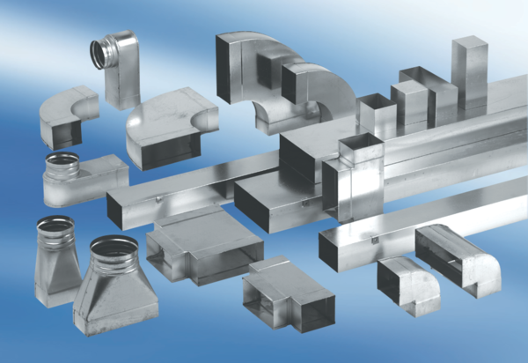Redukce, asymetrická REDA80/200/80/1Obsah dodávky: 1 kusSortiment: K
Typové číslo: 0055.0718Výrobce: MAICO

